Reporte semanal del Depto. de Comunicaciones Alcaldía de La Libertad.

Actividades del viernes 28 de junio al viernes 05 de julio del 2019:
Fotografías y publicaciones realizadas en las páginas institucionales.

- Diseño y publicación de esquela.
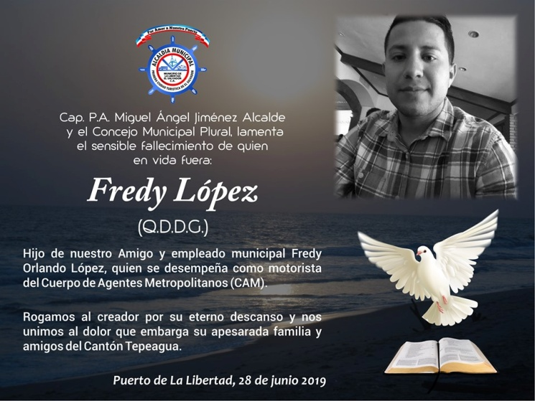

- Edición y publicación de video sobre: AVISAMOS QUE YA ESTA HABILITADO EL PASO POR LA CALLE DE LA EX HIELERIA.
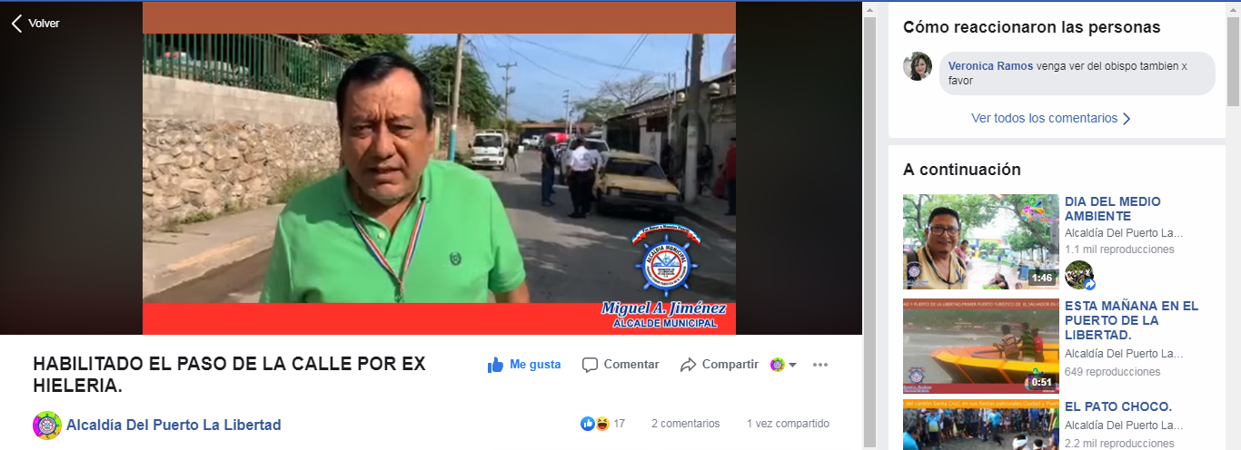

- ALCALDE DEL PUERTO DE LA LIBERTAD, ES INVITADO A CONGRESO EN MÉXICO.
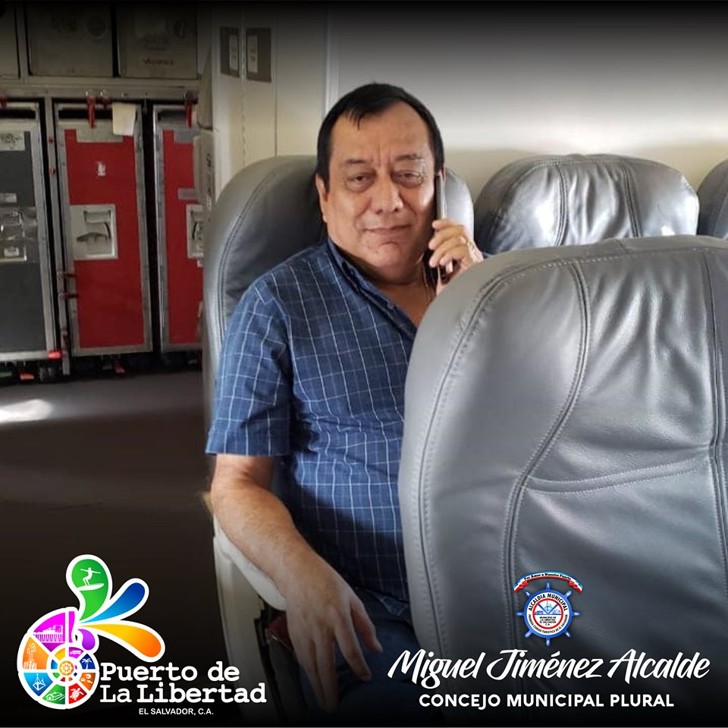
Fira Barcelona invito al señor alcalde Miguel Ángel Jiménez a su congreso de SMART CITY EXPO LATAN AMÉRICA a desarrollarse en la Ciudad de Puebla, México el señor alcalde comentó que: Esperamos en Dios adquirir nuevos conocimientos para el desarrollo de nuestra Ciudad, además aclaró que el boleto de avión, gastos de hospedaje y alimentación es gracias a la Organización.

- LLEGA BOLSA SOLIDARIA DEL PROYECTO “” ALIMENTAR”” A LA COMUNIDAD LA AGUJA, Y EL PORVENIR, CANTÓN SAN DIEGO.
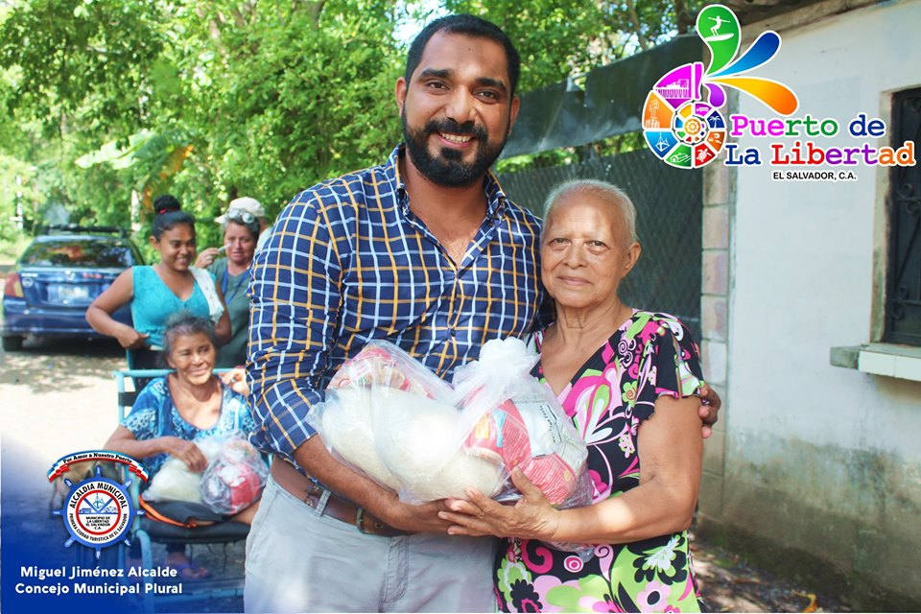
Esta tarde llego la bendición a los abuelitos y abuelitas de las comunidades el Porvenir y la Aguja, jurisdicción del Cantón San Diego, la entrega fue realizada por el caballero alcalde en funciones Licenciado Javier Ramos y la concejala de Santa Cruz doña Imelda Argentina Navarro, quienes fueron acompañados por personal de Promoción Social de la Municipalidad.

- INVITAN ALCALDE A RECORRIDO POR LA CONSTRUCCIÓN DEL COMPLEJO EDUCATIVO SAN ARTURO, CANGREJERA, PUERTO DE LA LIBERTAD.
Esta mañana personal de área de promoción social de la empresa que construye el Complejo Educativo San Arturo en el Cantón Cangrejera invitaron a un recorrido por la obra al señor alcalde en funciones Lic. Javier Ramos y personal docente del referido Complejo Educativo.
El ingeniero residente informó que se han atrasado un poco, pero es por factor suelo, pero ya está solventado el problema, y que estarán entregando la obra en diciembre próximo.
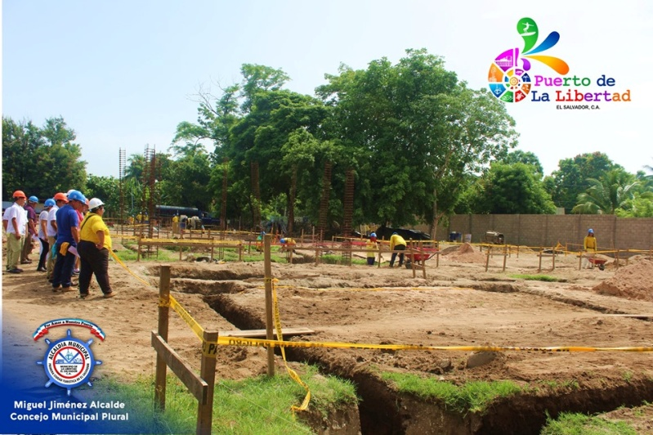

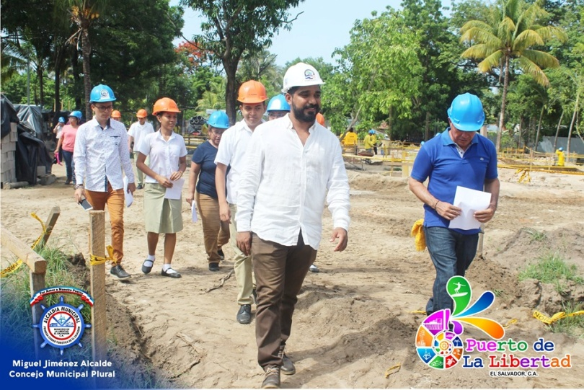

- El proyecto ALIMENTAR, llego a la parte alta de San Luis el Coyolar con la entrega de la bolsa solidaria, abuelos de la zona abrazaron al señor alcalde en funciones Lic. Javier Ramos, el cual fue acompañado por personal de promoción social de la municipalidad.
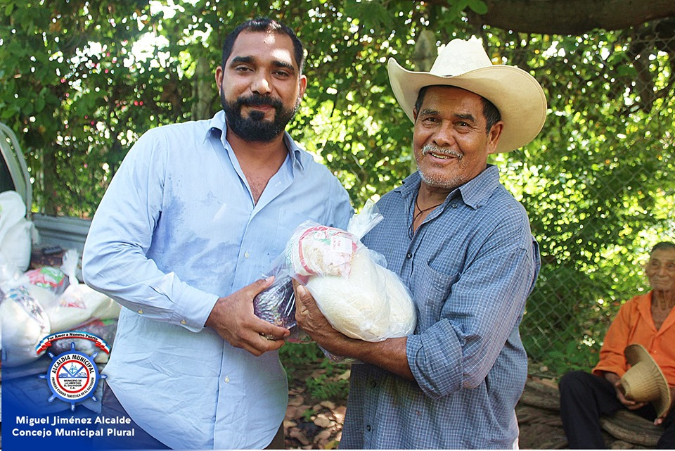

- COMUNICADO.
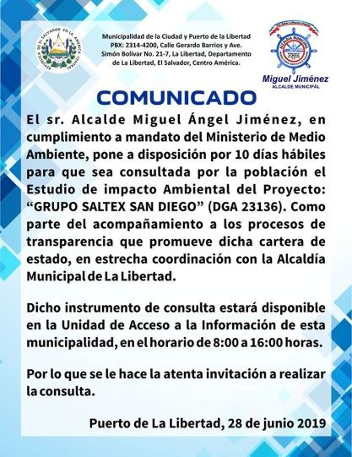
El señor alcalde Miguel Ángel Jiménez en cumplimiento al mandato del Ministerio de Medio Ambiente, pone a disposición por 10 días hábiles para que sea consultado por la población:
el Estudio de Impacto Ambiental del Proyecto “GRUPO SALTEX SAN DIEGO” (DGA12136).
Como parte de acompañamiento a los procesos de trasparecía que promueve dicha cartera de estado, en estrecha coordinación con la Alcaldía Municipal del Puerto de La Libertad.
Dicho instrumento de consulta estará disponible en la Unidad de Acceso a la Información de esta municipalidad, en el horario de 8:00 a 16:00horas. Por lo que se hace la atenta invitación a realizar la respectiva consulta.
Ciudad y Puerto de La Libertad 28 de junio de 2019.

Toda la información antes presentada puede ser revisada y verificada en las páginas que están bajo nuestra administración.

